1：Workspace Cleanup（这个插件支持在构建前后 删除或者部分删除workspace）

2: build-name-setter: 这个插件支持设置构建的显示名字，而不是默认的为#1





# 3: [Simple Theme](https://wiki.jenkins.io/display/JENKINS/Simple+Theme+Plugin)：该插件允许使用自定义 CSS和JavaScript 自定义Jenkin的外观。它还允许替换Favicon。

最好的配置文档：

<https://blog.csdn.net/wf19930209/article/details/80386902>

4：[HTML Publisher](https://wiki.jenkins-ci.org/display/JENKINS/HTML+Publisher+Plugin): 该插件将自定义的富文本消息放置到“构建”页面和“作业”主页（用于最后构建）

# 5: [Rich Text Publisher](https://wiki.jenkins.io/display/JENKINS/Rich+Text+Publisher+Plugin)

6: [Email Extension Plugin](https://wiki.jenkins.io/display/JENKINS/Email-ext+plugin)

7：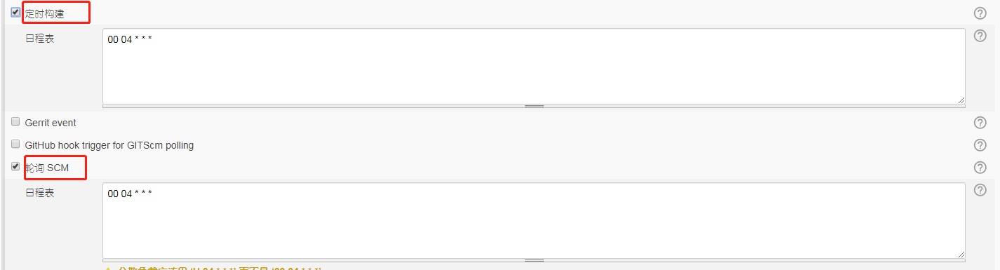

定时构建：不管SVN或Git中数据有无变化，均执行定时化的构建任务（相当于linux中的crontab）

轮询构建：只要SVN或Git中数据有更新，则执行构建任务

8:build other project：（当配置此选项后，构建完成当前JOB后，会自动触发构建另个一个你指定的JOB）

